Załącznik Nr 2 do Regulaminu budżetu obywatelskiego

 Miejsce na pieczęć potwierdzającą datę wpływu do Urzędu Miejskiego

UWAGA: Wypełniony formularz zgłoszeniowy należy złożyć (osobiście lub listownie) w wersji pisemnej w Urzędzie Miejskim w Debrznie, ul. Traugutta 2, pok. 12

BUDŻET OBYWATELSKI GMINY DEBRZNO

# CZĘŚĆ 1: DANE WNIOSKODAWCY

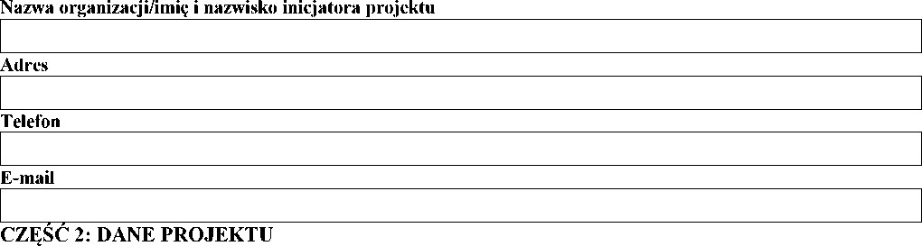

Tytuł projektu



Streszczenie (max 1000 znaków)



Miejsce realizacji projektu



Opis projektu



Budżet projektu

|  |  |  |
| --- | --- | --- |
| Lp. | Nazwa pozycji | Kwota (PLN) |
| 1 |  |  |
| 2 |  |  |
|  | Wnioskowana kwota: |  |

# CZĘŚĆ 3: WYKAZ OSÓB POPIERAJĄCYCH WNIOSEK

Zgłaszając lub popierając wniosek wyrażam zgodę na przetwarzanie i wykorzystywanie moich danych osobowych wyłącznie na potrzeby projektu budżetu obywatelskiego w Gminie Debrzno, realizowanego przez Urząd Miejski w Debrznie. Wiem, że podanie danych jest dobrowolne oraz że mam prawo kontroli przetwarzania danych, które mnie dotyczą, prawo dostępu do treści swoich danych i ich poprawiania.

Oświadczam i przyjmuję do wiadomości, że:

* administratorem tak zebranych danych jest Burmistrz Debrzna
* oświadczam, że zapoznałem/łam się z treścią klauzuli informacyjnej dostępnej na stronie www.bip.debrzno.pl oraz, że zostałam/em poinformowana/y o prawie dostępu do moich danych osobowych, ich sprostowania, przenoszenia, usunięcia lub ograniczenia przetwarzania,
* dane osobowe będą przetwarzane wyłącznie na potrzeby projektu budżetu obywatelskiego w Gminie Debrzno,
* wyrażam zgodę na publikację mojego imienia i nazwiska jako autora projektu w materiałach promocyjno-informacyjnych dotyczących Budżetu Obywatelskiego przygotowanych przez Urząd Miejski w Debrznie,
* wiem, że moja zgoda może być przeze mnie odwołana w każdym czasie.

|  |  |  |  |
| --- | --- | --- | --- |
| Lp. | Imię i nazwisko | Adres | Podpis |
| 1. |  |  |  |
| 2. |  |  |  |
| 3. |  |  |  |
| 4. |  |  |  |
| 5. |  |  |  |
| 6. |  |  |  |
| 7. |  |  |  |
| 8. |  |  |  |

Data: Czytelny podpis wnioskodawcy: